学员平台操作手册

一、如何登录平台
在浏览器编辑框中输入网址17zjxx2.study.yanxiu.jsyxsq.com，进入本次培训的登录页面，在【用户名】框中输入手机号，【密码】框中输入123123，点击【快速登录】按钮，开始本次研修之旅！（如果使用手机号无法登录，请联系客服400-010-5001）


登录平台后,进入学习主页面,左侧是功能菜单键

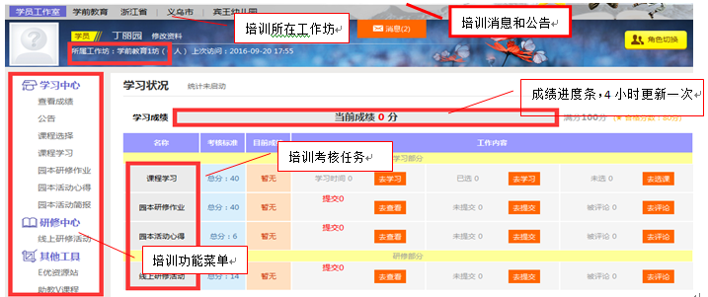

二、如何开展学习

1.课程选择
点击【下载课程主题】
培训前期，综合课程不需要选课，直接在课程学习按钮下完成必修课程学习即可。完成“综合课程”学习后到省平台参加诊断测评，根据测评的结果和平台推送的课程包进行课程选择。在培训功能菜单中，点击【课程选择】，进入选课页面。将想要学习的课程加入【备选库】，在备选库中提交所选的课程。
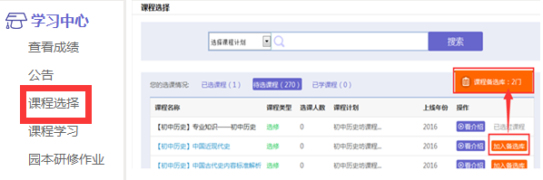
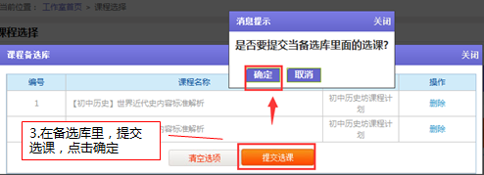

2.课程学习
点击左侧功能区【课程学习】，进入课程学习列表，可以看到大家对课程的选择，点击课程右侧的【去学习】按钮，即可学习课程内容。
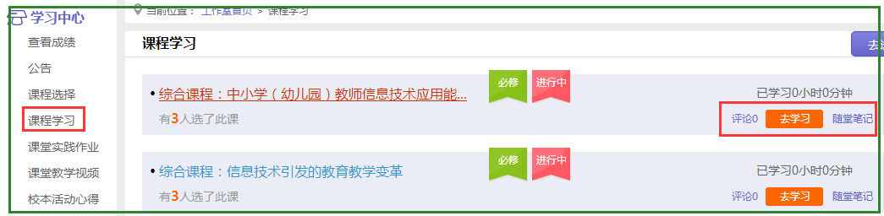
查看课程评价、进入课程学习页面、查看随堂笔记

看课时间累计
在课程学习的过程中，学员可发表评论，也可记录随堂笔记，点击课程页面右上方相应操作按钮即可；如需结束本门课程的学习，务必点击课程页上方的【结束学习】按钮，避免学习时间未得到累计。


3.作业提交
点击左侧功能菜单键【园本研修作业】按钮，本次培训学员需要提交的个人研修计划、幼儿环境创设、幼儿活动方案和幼儿成长档案均在此功能下完成，作业要求分阶段发布，注意关注。
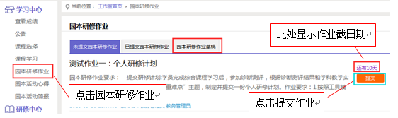
点击【提交】按钮，将会进入作业提交页面。将对应作业的模板下载到电脑桌面上，在模版中编辑好作业内容，粘贴复制到文本框中，最后再点击【提交】按钮（作业务必按模板要求完成）
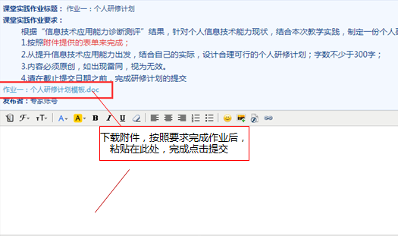
在作业列表页面，点击左上方的【已提交作业】按钮，可以查看作业被坊主批阅情况，以及被评定的等级和评语。坊主未批阅的作业只要未过截止提交时间，可以点击作业右下角的【重新提交】按钮，进行修改重新提交。
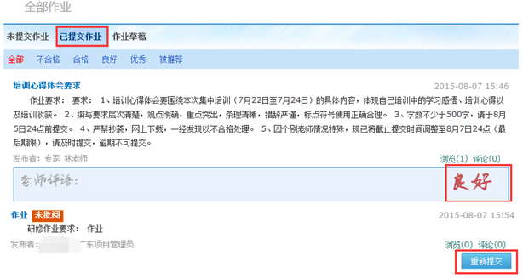
作业未过截止日期，未批阅状态可【重新提交】

4.活动心得
点击左侧功能菜单【校本活动心得】按钮，按照要求，完成提交。
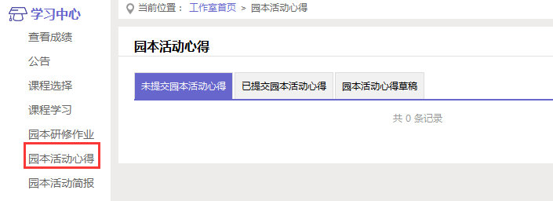

5.参与线上研修活动
参与线上研修活动是考核要求之一，所有学员均需认真完成。点击左侧功能区【线上研修活动】按钮，浏览【未参加活动】列表，点击右侧【参与活动】，进入活动页面。（注：学员需完成线上研修活动的所有步骤， 才能获得活动分数，如果有步骤未参加，那此项活动不得分）
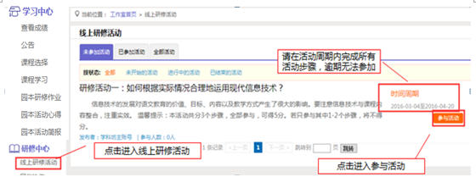
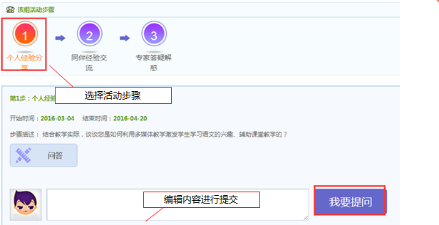

6.查看成绩
点击左侧功能区【查看成绩】按钮，可以查看自己各考核项的学习情况及考核成绩。
